語文領域閱讀教育相關教學活動
課程或活動名稱： |  |  | 課文裡的秘密
實施時間 |  | 99年 3 月 8 日 |  |  |  | 實施地點 | 二年孝班教室
實施方式 |  | V□ 主題課程 □ 學校行事
參加對象及人次 |  |  | 二 年級 共 22 人 |  | 教師或活動主講人姓名 |  |  | 楊淑玲
活  動  主  題  及  內  容 | 一、閱讀教育—引領思維教學  1. 請找出課文裡的關鍵字或語詞  2. 運用六何法找出課文的架構  3. 運用此架構寫出課文大意
活  動  照  片 | 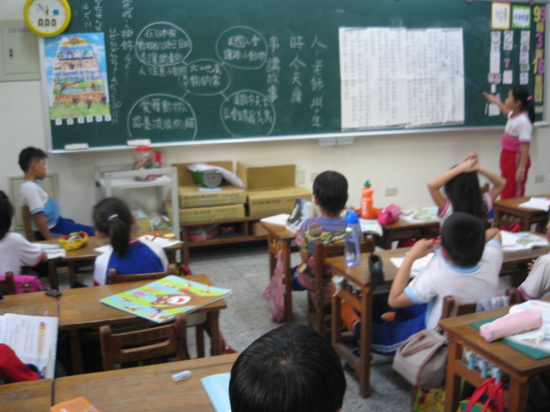  課文張貼於黑板，請小朋友從中找尋關 |  |  | 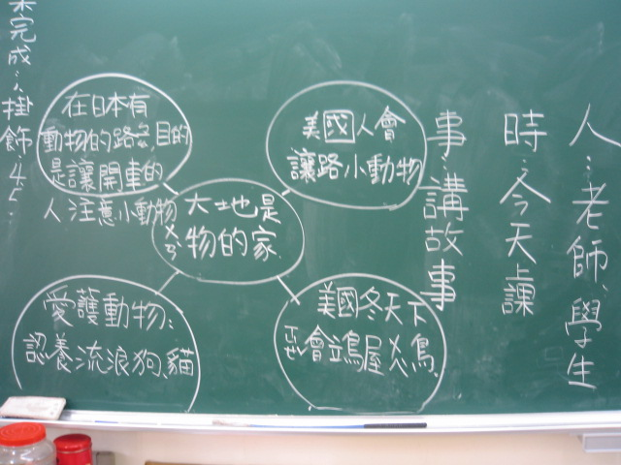  說明文則用圖示架構，讓小朋友較能
活  動  照  片 | 鍵的人、事、時、地、物，再說出大意 |  |  | 一目瞭然
心  得  與  回  饋 | - 關於引領思維教學法，六何法很好用。  a. 我先引導小朋友從課文中找出關鍵的人、事、時、地、物。  b.記敘文可以據此資料串聯成一個完整又簡要的課文大意。  c.說明文可以據此資料建立一個清楚的架構，接著引導小朋友將這些  資訊連成一個個完整的句子，再將這些句子依照先後順序串聯成簡  要的大意。  - 對於低年級的小朋友來說，要他直接說出課文大意較困難，經過運用六  何法，小朋友概念一清楚，就比較容易說出來，再請小朋友抄下來，背  起來，逐課練習就越來越會說大意了。

